作 者 推 荐

作者简介：
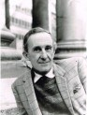
加布里埃尔·菲尔丁（Gabriel Fielding）是艾伦·加布里埃尔·巴恩斯利（Alan Gabriel Barnsley）的笔名，他于1916年出生于诺森伯兰的海克瑟姆。他的父亲一名圣公会牧师，母亲一方是亨利·菲尔丁（Henry Fielding）的后裔。二战期间，他曾在皇家陆军医疗队服役，后来从事普通医疗工作，并在肯特郡梅德斯通的女王陛下监狱做兼职。1966年，他前往美国，担任华盛顿州立大学的驻校作家。菲尔丁一直在那里担任英语和创意写作的教授，直到1981年退休。

他的小说在英国和美国都获得了巨大的成功，他获得的奖项包括圣托马斯·莫尔金奖（St Thomas More Gold Medal）、W.H.史密斯奖（the W.H. Smith Award），并获得了华盛顿冈萨加大学的荣誉文学博士称号。


中文书名：《生日之王》
英文书名：THE BIRTHDAY KING
作 者：Gabriel Fielding
出 版 社：Bloomsbury Reader
代理公司：PFD estate/ANA/Claire Qiao
出版时间：2013年8月
代理地区：中国大陆、台湾
页 数：320页
审读资料：电子稿
类 型：文学

内容简介：

1963年W.H.史密斯奖获奖之作

《生日之王》从一个富裕的工业家家庭的视角，描述了希特勒统治下的德国，这个家庭部分是犹太人，部分是天主教徒，与政治和金融联盟纠缠不清，充满了微小的嫉妒、背叛、恐惧和渴望。这本书在英国和美国都得到了高度评价，但在英国，它是菲尔丁最受评论界欢迎的作品。它被描述为“迄今为止关于纳粹统治的最佳小说”。

《生日之王》开篇设定于1939年，探讨了纳粹统治下的诸多复杂道德问题，并以1945年德国人在柏林投降作结。

据菲尔丁说，这部小说的灵感来自于他对“撒旦降临般的邪恶如何能掌控整个国家”这一问题的痴迷。

[一部]具有非凡智慧和直觉的书。----《卫报》（The Guardian）
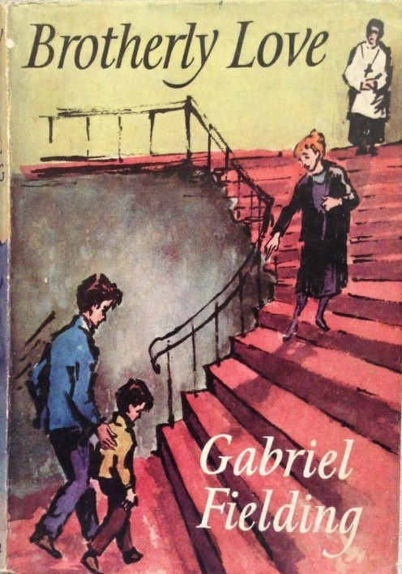
中文书名：“布莱顿家族”系列
英文书名：THE BLAYDON NOVELS
作 者：Gabriel Fielding
出 版 社：Bloomsbury Reader
代理公司：PFD estate/ANA/Claire Qiao
出版时间：2013年8月
代理地区：中国大陆、台湾
页 数：320页
审读资料：电子稿
类 型：文学

内容简介：

菲尔丁在他的“布莱顿家族”系列作品中加入了许多自传元素——它获得了巨大的好评，尤其是在美国。

该系列包括五部小说：《兄弟之爱》（Brotherly Love）、《格林布鲁姆时代》（In The Time of Greenbloom）、《穿越大街小巷》（Through Streets Broad and Narrow）、《漂亮娃娃屋》（Pretty Doll Houses）和《几内亚巷的女人》（The Women of Guinea Lane）。

所有小说都以家族最小的儿子约翰的视角出发，讲述了布莱顿家族的故事，读者跟随他从童年到成年。悲剧是《兄弟之爱》的结局，也是《格林布鲁姆的时代》的核心。

一幅非凡而精彩的画卷。----《洛杉矶时报》（Los Angeles Times）

谢谢您的阅读！
请将反馈信息发至： 乔明睿（Claire）
安德鲁﹒纳伯格联合国际有限公司北京代表处
北京市海淀区中关村大街甲59号中国人民大学文化大厦1705室, 邮编：100872
电话：010-82449026
传真：010-82504200
手机：15804055576
Email: Claire@nurnberg.com.cn
网址：www.nurnberg.com.cn
微博：http://weibo.com/nurnberg
豆瓣小站：http://site.douban.com/110577/
微信订阅号：ANABJ2002

